**그룹바이 플랫폼 채용공고 업로드 양식**

**양식 작성**

1. 입력 양식은 세 개의 파트(**썸네일, 메인 페이지, 채용 포지션**)로 나뉩니다.  
세 파트를 모두 작성하여 보내주셔야 업로드가 가능합니다.

2. 아래 페이지부터 빨간 색으로 적혀있는 부분만 수정해주세요.  
문서에 작성된 폰트 크기와 배치는 실제 플랫폼에 들어가는 디자인과 유사합니다.

3. 다 작성된 양식은 파일 이름을 “**기업명_플랫폼 입력양식**”으로 저장해주세요.  
ex) “그룹바이_플랫폼 입력 양식”

**이미지 저장 방법**

1. 썸네일 이미지는 **“기업명_썸네일”**로 저장해주세요.

2. 메인페이지의 대표 이미지는 **“기업명_이미지 번호”**로 저장해주세요.  
ex) 이미지가 10개일 경우 “기업명_1”~”기업명_10”까지 생깁니다.

**양식 및 이미지 전달**

1. 저장한 양식과 이미지 파일을 **startup@groupby.biz**로 보내주세요.

2. 담당자가 계약서 서명여부와 함께 양식을 확인하고 플랫폼에 업로드해드리겠습니다.

3. 업로드가 완료되면 스타트업 메일로 업로드된 플랫폼 링크와 함께 서비스 안내를 보내드리겠습니다.

본 양식은 그룹바이의 스타트업 측 플랫폼 개발이 완료되기 전까지 임시로 사용됩니다.  
플랫폼을 수정하고 싶을 때 본 양식을 재사용하게되니 작성 이후 저장해두시길 바랍니다.

양식이 모두 작성된 페이지 예시는 아래 링크에서 확인할 수 있습니다.  
<https://startup.super.site/groupbya>

**1. 썸네일**

**1) 썸네일 이미지** (”기업명_썸네일”로 저장해주세요)

권장 가로:세로 비율은 16:9입니다.  
비율에 맞지 않을 경우 썸네일에 여백이 생길 수 있습니다.

**2) 한줄 소개** (스타트업 혹은 서비스를 설명하는 한줄 소개를 작성해주세요)

데이터를 통해 가능성을 현실로 만듭니다. 차별화 된 데이터로 새로운 가치를 창출하는 FLES 와 함께하세요.

**썸네일은 아래와 같이 보여집니다.**

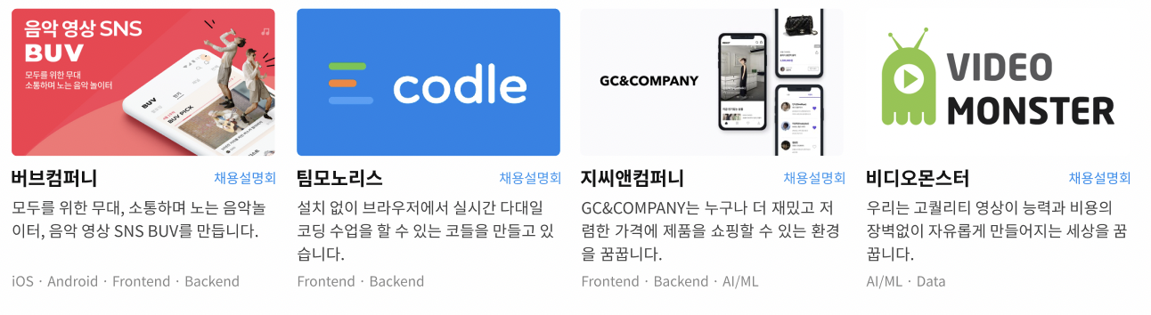

**2. 메인 페이지**

**FLES(에프엘이에스)**

**1) 해시태그** (스타트업을 설명할 수 있는 키워드를 입력해주세요)

#10~20명 #스톡옵션 #운세 #메타휴먼 #고려대HIAI #AI #데이터

**2) 회사 및 서비스 소개**

[VISION]

우리는 데이터가 곧 힘이라고 믿습니다.

"Accelerating your Business with Data"

데이터 분석능력이 없는 사람도,

기술개발의 능력이 없는 사람도,

무한한 가능성의 온라인 시장에서 성공경험을 만들 수 있기를 바랍니다.

[Culture & Philosophy]

Happiness, Respect, Expert, Challenge, Responsibility

플레스는 공동의 목표와 신념을 위해 배움을 게을리하지 않고 서로를 존중하는 문화를 지향합니다.

목표를 성공적으로 수행할 수 있는 새로운 방법을 함께 고민하고, 실행하고, 성장합니다.

데이터 시장의 새로운 도전을 함께 할 동료를 모집합니다.

[Service]

차별화 된 콘텐츠 제공 방식으로 데일리 앱으로 성장할 운세 서비스 – 헬로우운세

타깃 설정에 어려움을 겪는 기업들을 위해 양질의 데이터를 거래하는 서비스 – 오디언스M

**3) 대표 이미지** (”기업명_이미지번호”로 저장해주세요)

최대 10장까지 업로드 가능합니다.

**4) 팀 소개** (핵심 팀원의 이름과 역할, 소개글을 작성해주세요)

|  |  |
| --- | --- |
| **김우현 / CEO**  **소개 링크(선택)** | 2번의 창업 경험, 30건 이상의 IT 프로젝트 구축 경험을 가지고 있습니다. 데이터의 중요성은 커지고 있지만 많은 기업들이 제대로 활용하지 못하고 있는 것을 확인하고 다양한 기업들과 상생할 수 있는 데이터 비즈니스를 기획하고 회사를 운영하고 있습니다. |
| **박지빈 / CMO**  **소개 링크(선택)** | 50명 이상의 팀원을 보유한 마케팅 에이전시 출신으로 운세 콘텐츠와 데이터적 가치를 보고 FLES 에 합류하였습니다. 차별화 된 콘텐츠로 서비스를 성장시키고 내부 팀원들의 전문성을 높여주는 다양한 인사이트를 제공하고 있습니다. |
| **이상현 / CSO**  **소개 링크(선택)** | 4년 이상 중국에서 비즈니스를 해왔고 창업 경험을 가지고 있습니다. CEO 와 함께 회사 전반의 의사결정과 전략을 함께 고민하고 실행해 나가고 있습니다. |
|  |  |

**5) 조직 문화**

FLES 개발 스펙은 아래와 같습니다.

(프론트) 기술 스택 : https://stackshare.io/fles/frontend

(백엔드) 기술 스택 : https://stackshare.io/fles/backend

현재 개발자들은 자유롭게 개발 환경을 선택하고 본인이 편한 장비를 선택해서 사용합니다.

주기적으로 코드 리뷰를 진행하고, 테스트 주도 개발 방식을 시도하고자 노력합니다.

지속적 통합 및 배포 환경을 구축하고 JIRA 를 통해 로드맵과 백로그를 관리 합니다.

좋은 개발 문화를 만들어 나가고 있는 과정으로 아직까지 초기 수준이라 개발자의 커리의 관리나 외부 개발팀과의 소통 부분은 부족한 편이지만, 회사가 성장함에 따라 더 좋은 개발 문화를 갖추기 위해 노력하고 있습니다.

**6) 복지 및 혜택**

• 탄력적 출퇴근 제도  
• 화~목요일 오전 자유시간 1시간  
• 근속 3년마다 리프레시 유급 휴가 1개월  
• 도서구매비 지원  
• 점심, 저녁 식사비 100% 지원  
• 매월 정기배송 간식 제공  
• 초저가 사내식당 (예정)

**메인 페이지는 아래와 같이 보여집니다.**

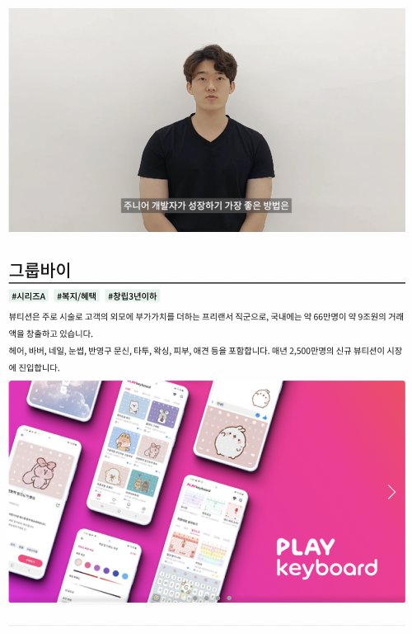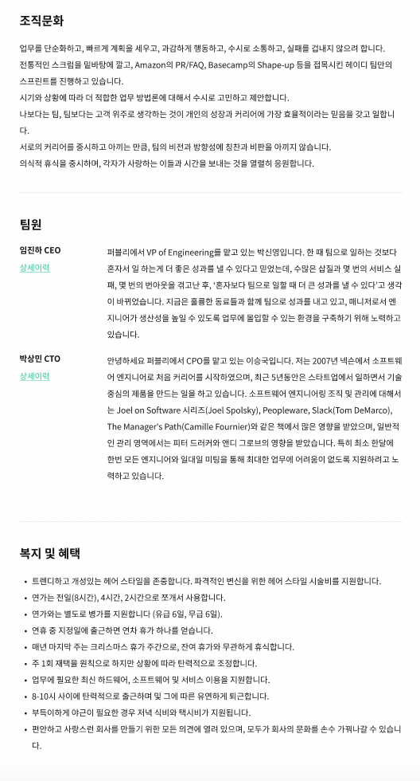

**3-1. 채용 포지션**

**1) 백엔드 - 경력** (3-5년차)

**2) 기술스택**

- Laravel / (참고) https://stackshare.io/fles/backend

**3) 주요업무**

* 라라벨 프레임워크 기반 운세 서비스 개발
* RESTful api 개발
* 제휴사 연동

**4) 자격요건**

ㆍPHP 개발 3년 이상  
ㆍLaravel / CI framework 경험자

**5) 우대사항**

ㆍREST API 설계 개발 경험  
ㆍ원활한 커뮤니케이션 가능  
ㆍGit 사용능력 갖춘 분  
ㆍ웹 개발 기본소양 갖춘 분  
ㆍAWS 클라우드 IAAS 사용 경험   
ㆍ사용자 통계 데이터 수집 분석 경험  
ㆍElasticsearch 경험자  
ㆍ적극적 업무 태도 및 지속적 학습 의지가 있는 자

**6) 채용마감일** (상시)

**3-2. 채용 포지션**

**1)** ML엔지니어 - 경력 (2년 이상)

**2) 기술스택**

PyTorch, TensorFlow, Sagemaker

**3) 주요업무**

* MLOps 구축
* 고려대학교 HIAI 연구소와 공동연구를 통해 개발된 인공지능 기술 내재화
* 데이터 정제 프로세스 개발

**4) 자격요건**

- 딥러닝 플랫폼 사용경험 (pytorch, tensorflow 등)  
- 데이터 엔지니어링 및 인프라 개발/운영 경력이 3년 이상이거나 이에 준하는 실력을 가지신 분  
- 데이터 엔지니어링 및 분산 처리 기술에 대한 이해를 갖고 계신 분  
- 데이터 엔지니어링을 통해 비즈니스 문제를 해결해 보신 분  
- 퍼블릭 클라우드(AWS) 활용해서 데이터 엔지니어링 및 인프라 개발/운영 경험이 있으신 분

**5) 우대사항**

- 데이터 분석, 딥러닝, 머신러닝 알고리즘에 대한 이해  
- 분산 처리 기술에 대한 깊은 이해를 갖고 계신 분  
- 클라우드 환경에서의 데이터 엔지니어링 경험이 있으신 분  
- 실시간 데이터 분산 처리 시스템 개발 경험을 갖고 계신 분

**6) 채용마감일** (상시)